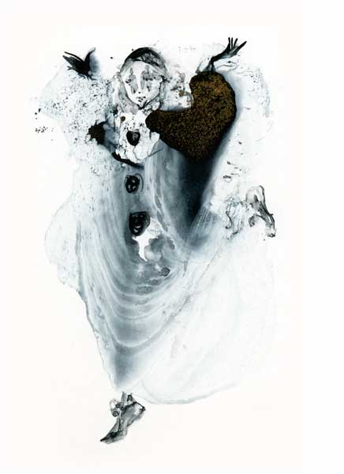

Messieurs!

Nous avons le plaisir de vous inviter à participer à la XIX-ème édition du Festival “MASKI” qui aura lieu du 04 au 08 décembre 2014 à Moscou.
Arrivée le 4 décembre avant 16 heures, départ le 09 décembre au matin.

- Age des participants 14 – 19 ans;
- durée de spectacle en français langue étrangère (en russe langue étrangère) maximum de 35 minutes;
- le groupe sera composé de 15 élèves + 2 accompagnateurs;
- dans le cadre du Festival les ateliers de formation théâtrale animés par des acteurs et metteurs en scène professionnels sont prévus;
- l’hébergement et les repas des participants, à partir du 4 décembre (le dîner) au 09 décembre
(le petit déjeuner) sont à la charge des organisateurs;
- une taxe de participation de 160 euros par personne;
- le voyage aller-retour est à la charge des groupes;
- date limite d’inscription au festival : le 10 septembre 2014 (dernier délai)

Attention!
- Nous recherchons les troupes étrangères jouants en russe. Nous vous serons très reconnaîssants pour toutes les informations!

Au plaisir de cette rencontre cet hiver (avant le Noël) à Moscou en Russie au Festival “MASKI” nous vous priions, Messieurs, de recevoir nos sincères salutations.

Présidente du Club Français
Galina Bushueva

Merci de remplir en français en lettres majuscules

NOM: PRENOM: PATRONIME:

ORGANISME / STRUCTURE:

ADRESSE:

TEL : TEL PORTABLE:
FAX : EMAIL :

